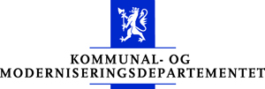

Anmodning om utbetaling

Rutiner for utfylling av skjema:

- Skjemaet skal fylles ut elektronisk og alle felt skal fylles ut
- Utfylt skjema sendes på mail til karin-dokken.austvik@kmd.dep.no
- Som vedleggskal det legges ved oppstilling over bruk av midler,

Mottaker:
Adresse:
Postnr/Sted:
Bankkontonummer:
Utbetalingen gjelder: | Tilskudd til Saman om ein betre kommune KAP 571, POST 641 PROSJEKTSKJØNN 2015, PROSJEKTNUMMER 654
Beløp
(her fyller dere inn beløpet dere skal ha utbetalt, må være likt det dere har fått tilsagn om i tilskuddsbrev)
Utbetalingen merkes:
Her fylles inn kjennetegn som bidrar til at dere kan spore pengene i eget regnskap
Bestillingsreferanse | KMD6008VESTBY

